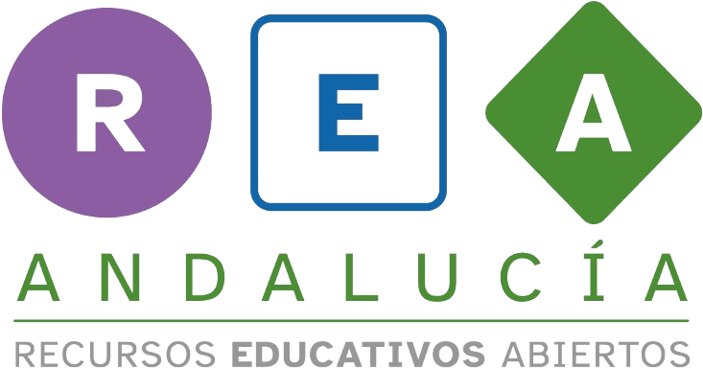
MI COLEGIO SEGÚN IMHOTEP
Mira, observa y anota.

Recordamos lo que sabemos.
Cada oveja con su pareja.

Cada oveja con su pareja.
Nombre
- Recordamos lo que sabemos

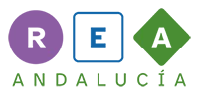
1.1 Cada figura con su nombre. Cada oveja con su pareja.
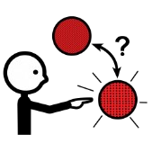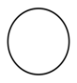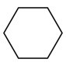

Señala la opción correcta.

¿De qué figura se trata?
Triángulo
Pentágono
Rombo
Círculo
Rectángulo
Hexágono
Cuadrado
¿De qué figura se trata?
Cuadrado
Hexágono
Rectángulo
Rombo
Pentágono
Círculo
Triángulo
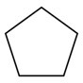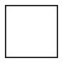
¿De qué figura se trata?
Cuadrado
Círculo
Pentágono
Rombo
Hexágono
Rectángulo
Triángulo
¿De qué figura se trata?
Hexágono
Círculo
Rombo
Triángulo
Pentágono
Rectángulo
Cuadrado
 2

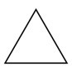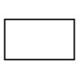
¿De qué figura se trata?
Círculo
Hexágono
Rombo
Triángulo
Cuadrado
Rectángulo
Pentágono
¿De qué figura se trata?
Triángulo
Rectángulo
Hexágono
Círculo
Pentágono
Cuadrado
Rombo
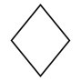
¿De qué figura se trata?
Pentágono
Círculo
Triángulo
Rombo
Cuadrado
Rectángulo
Hexágono
3




